目录
一．功能目录介绍 1
1.数据库存储（SQLite） 1
2．布局设计 2
3.添加修改 3
4.时间设置 6
5.提醒功能 8
6.搜索功能 9
7.删除功能 11
8.分享功能 12
二． 里程碑 13
1.里程碑过程 13
2.里程碑截图 13
三．软件开发 14
1.开发过程截图 14
2. 单元模块运行截图 15
四．有每日站会和燃尽图发布 16
1.第一次每日站会。 16
2..第二次每日站会。 18

一．功能目录介绍
1.数据库存储（SQLite）
为了持久地把用户备忘录信息保存下来，需要把这些信息存储到SQLite数据库中。备忘录需要存储的信息有：新建时间（datetime）、内容（content）、提醒时间（alerttime）。
具体实现代码如下：
创建对象：
public static DatabaseHelper createDBHelper(Context context) { DatabaseHelper dbHelper=newDatabaseHelper(context,DATABASE_NAME);
return dbHelper;
}
添加数据：
values.put("datetime", user.getDatetime());
values.put("content",user.getContent());
values.put("alerttime",user.getAlerttime());
更新数据：
ContentValues values = new ContentValues();
values.put("content", "GMY");
db.update("user", values, "id=?", new String[]{"1"});
删除数据：
db.execSQL("DELETE FROM " + "user" + " WHERE datetime="+ datetime);

2．布局设计
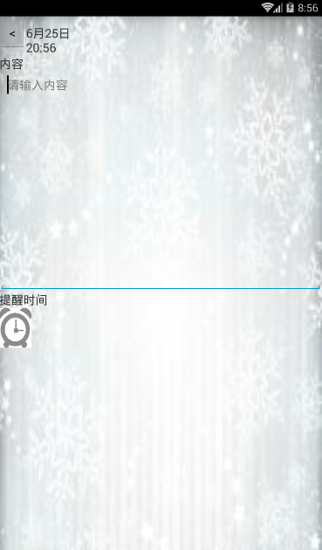
图4.2.1 图4.2.2

主页面（图4.2.1）分为三部分：搜索（SearchView）、任务列表（ListView）、新建按钮（Button）。
信息页面（图4.2.2）分为三部分：返回按钮（Button）显示新建时间（TextView）、任务具体内容（EditText）、提醒时间的设置（Button）。
点击主页面（图4.2.1）的新建按钮就会跳转到信息页面（图4.2.2）。

3.添加修改
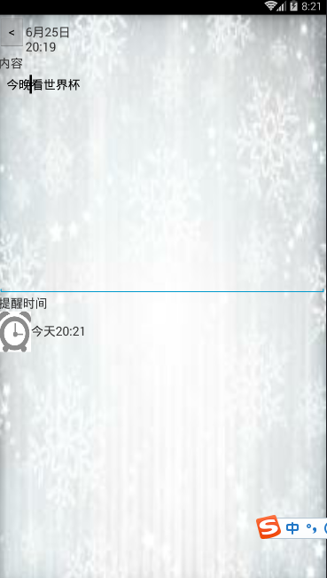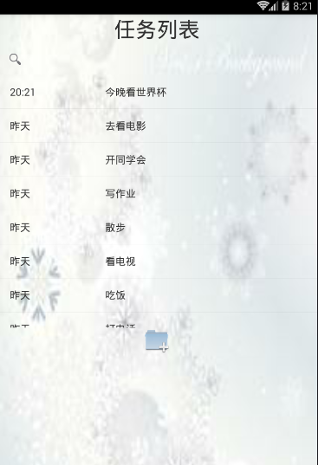
图4.3.1 图4.3.2

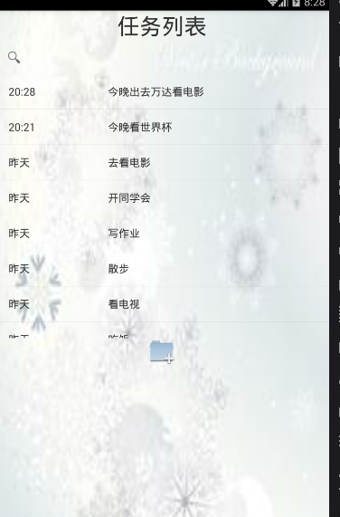
图4.3.3 图4.3.4
在新建的信息页面（图4.3.1）的左上角会显示新建此任务的具体日期和时间，新建完成后按返回按钮，跳转的主页面（图4.3.2），新任务就会出现在任务列表中，同时，任务列表的左边会显示新建完成的具体时间。修改前（图4.3.3）和修改后（图4.3.4）的内容和时间都会相应的更新在任务列表中。
具体实现代码如下：;
判断该记录是新建还是修改（时间）：
if(datetime.equals(""))
{
time.setToNow();
}
else{
time.set(Long.parseLong(datetime));
}
int month = time.month+1;
int day = time.monthDay;
int hour = time.hour;
int minute = time.minute;
tempDatetime1 = month+"月"+day+"日"+'\n'+Utils.format(hour)+":"+Utils.format(minute);
datetext.setText(tempDatetime1);
edittext.setText(content);
String tempS = new String(alerttime);
if(!alerttime.equals(""))
alertTextView.setText(Utils.timeTransfer(tempS));
else alertTextView.setText("");
edittext.setSelection(content.length());
判断新建或修改的方法（内容）：
if((!content.isEmpty() && !tempContent.equals(content)) || !alerttime.equals("") && !alerttime.equals(tempAlerttime)){
//如果内容非空且已经被更改，则更新显示和数据库
ArrayList<HashMap<String,String>> list = Utils.getList();
SQLiteUtils sqlite = new SQLiteUtils();
System.out.println("---------------------------");
DatabaseHelper dbHelper = sqlite.createDBHelper(EditActivity.this);
HashMap<String,String> map = new HashMap<String,String>();
map.put("datetime",user.getDatetime());
map.put("content",user.getContent());
map.put("alerttime",user.getAlerttime());
if(tempContent.isEmpty()) {
//若为新建记录则添加
list.add(map);
sqlite.insert(dbHelper,user);
}
else {
list.set(index, map);
//若为修改替换掉原来的记录
sqlite.delete(dbHelper, tempDatetime);
sqlite.insert(dbHelper,user);}

4.时间设置
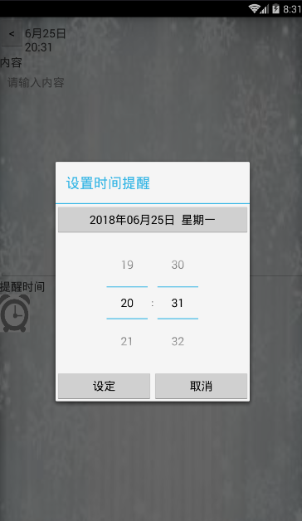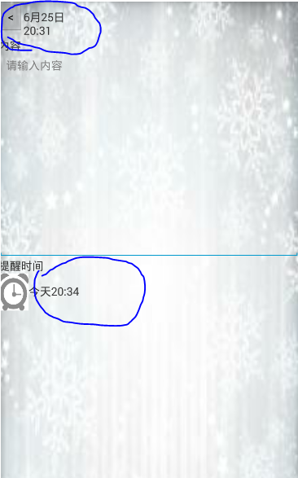
图4.4.1 图4.4.2
点击闹钟，设置具体提醒时间，用DatePickerDialog设置日期范围。设置具体日期,如图4.4.1；设置具体时间，如图4.4.2是设置后的结果。
具体实现代码如下：
时间设置：
public void onClick(View v) {
new DatePickerDialog(getContext(),
new OnDateSetListener(){
@Override
public void onDateSet(DatePicker view, int year,
int monthOfYear, int dayOfMonth) {
//设置日期
calendar.set(year, monthOfYear, dayOfMonth);
date = Utils.toDateString(calendar);
dateSetButton.setText(date);
}}, calendar.get(Calendar.YEAR), calendar.get(Calendar.MONTH),calendar.get(Calendar.DAY_OF_MONTH)).
show();}
判断提醒时间与目前时间的关系：
String dateNow = time.toString().substring(0,8);//当substring方法被调用的时候，它会创建一个新的字符串，仍然会使用原来父数组的那个value
String timeNow = time.toString().substring(9,13);
time.set(Long.parseLong(i));
String dateSet = time.toString().substring(0,8);
String timeSet = time.toString().substring(9,13);
long tempDate = Long.parseLong(dateSet)-Long.parseLong(dateNow);
long tempTime = Long.parseLong(timeSet)-Long.parseLong(timeNow);
if(tempDate < 0 || (tempDate ==0 && tempTime<0))
return "已过期";
if(tempDate == 0 && tempTime > 0)
return "今天"+timeSet.substring(0,2)+":"+timeSet.substring(2, 4);
if(tempDate == 1)
return "明天"+timeSet.substring(0,2)+":"+timeSet.substring(2, 4);
if(tempDate == 2)
return "后天"+timeSet.substring(0,2)+":"+timeSet.substring(2, 4);
if(tempDate > 2)
return dateSet.substring(4,6)+"/"+dateSet.substring(6,8);

5.提醒功能
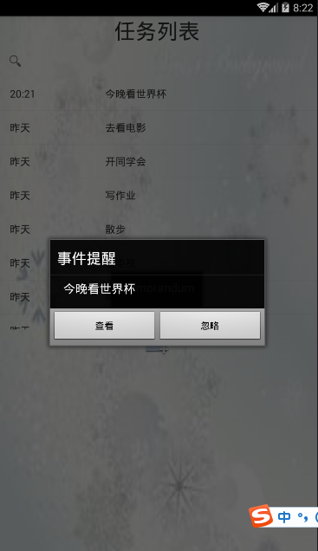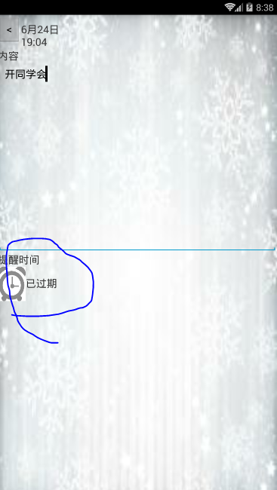
图4.5.1 图4.5.2
到了设置的提醒时间，备忘录会弹出对话框提醒，点击查看即可看到具体的内容；提醒后，闹钟的时间会显示“已过期”，说明此任务已提醒过，如图4.5.2。这里应用了AlarmManager，是Android中常用的一种系统级别的提示服务，可以实现从指定时间开始，以一个固定的间隔时间执行某项操作，所以经常与广播（Broadcast）连用，实现闹钟等提示功能。
提醒实现代码如下：
AlarmManager闹钟提醒：
private void alertSet(){
Intent intent = new Intent("android.intent.action.ALARMRECEIVER");
intent.putExtra("datetime", datetime);
intent.putExtra("content", content);
intent.putExtra("alerttime",alerttime);
PendingIntent pendingIntent = PendingIntent.getBroadcast(EditActivity.this, 0, intent, 0);
AlarmManager alarmManager = (AlarmManager)getSystemService(ALARM_SERVICE);
alarmManager.set(AlarmManager.RTC_WAKEUP,calendar.getTimeInMillis(), pendingIntent);
alarmManager.setRepeating(AlarmManager.RTC_WAKEUP, calendar.getTimeInMillis(),(24 * 60 * 60 * 1000), pendingIntent);
}
弹出对话框提醒：
public void onReceive(Context context, Intent intent) {
Toast.makeText(context, "时间到了", Toast.LENGTH_LONG).show();
intent.setClass(context, AlertDialogActivity.class);
intent.addFlags(Intent.FLAG_ACTIVITY_NEW_TASK);
context.startActivity(intent);
}

6.搜索功能
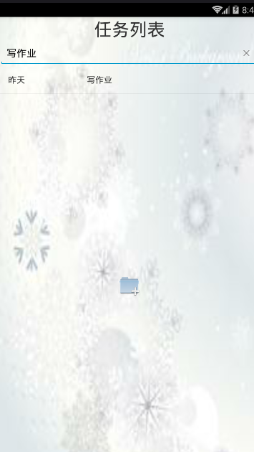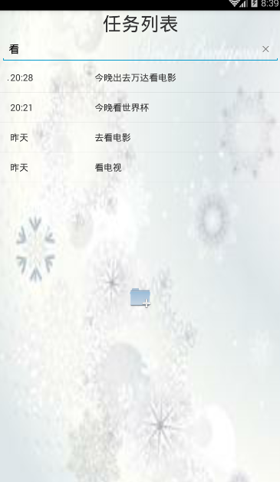
图4.6.1 图4.6.2
在搜索框中输入相应的字或词，就会搜索出想要查找的任务，如图4.6.1是搜索前的任务列表，图4.6.2是搜索结果。此用能应用了SearchView，SearchView是android系统中内置的一个搜索框组件，也应用了SearchView.OnQueryTextListener搜索框设置事件监听器实现此功能。
具体实现代码如下：
searchview.setOnQueryTextListener(this);
//初始化载入数据库的数据
list = Utils.getList();
if(list.isEmpty())
loadFromDatabase(list);
//先检查缓存，若没有数据再从数据库加载
Utils.MillisToDate(list);
listAdapter = new SimpleAdapter(this,list,R.layout.list_item,new String[]{"datetime","content"},new int[]{R.id.datetime,R.id.content});
setListAdapter(listAdapter); //将备忘录数据显示出来
7.删除功能
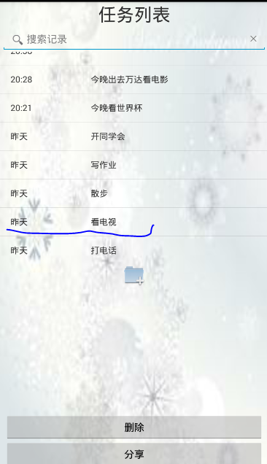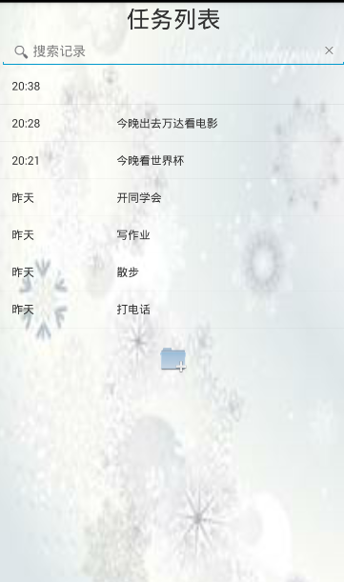
图4.7.1 图4.7.2
在任务列表中长按某个任务，下面就会弹出删除的按钮，点击即可删除此任务，备忘录中再也查找不到此任务。如图4.7.1是删除前的任务列表，图4.7.2是删除后的任务列表。
具体实现代码如下：
deleteButton.setOnClickListener(new OnClickListener(){
@Override
public void onClick(View v) {
deleteItem(index);
mPopupWindow.dismiss();
}
});
private boolean deleteItem(int position){
Utils.DateToMillis(list);
ListView listview = getListView();
String deleteDatetime = ((HashMap<String, String>)(listview.getItemAtPosition(index))).get("datetime").
toString();
Utils.getList().remove(index);
SQLiteDatabase db = dbHelper.getReadableDatabase();
SQLiteUtils sqlite = new SQLiteUtils();
sqlite.delete(dbHelper, deleteDatetime);
Utils.sort();
Utils.MillisToDate(list);
listAdapter.notifyDataSetChanged(); //更新ListView的数据显示
return true;}

8.分享功能

在任务列表中长按某个任务，下面就会弹出分享的按钮，点击就会出现可转发信息的软件给供用户选择，选择后此备忘录信息即可发送出去。通过短信分享备忘录的内容。此功能主要是应用了Intent.createChooser应用选择器，选择应用分享备忘录的内容。
具体实现代码如下：
shareButton.setOnClickListener(new OnClickListener(){
@Override
public void onClick(View v) {
shareItem(index);
mPopupWindow.dismiss();
}
});
private void shareItem(int index) {
Intent intent = new Intent(Intent.ACTION_SEND);
intent.setType("text/plain");
intent.putExtra(Intent.EXTRA_SUBJECT, "分享");
intent.putExtra(Intent.EXTRA_TEXT, "来自GMY备忘录分享："+Utils.getItem(index).get("content"));
startActivity(Intent.createChooser(intent, "分享到"));}

- 里程碑
1.里程碑过程
备忘录+闹钟
界面设计
备忘录+闹钟1.0
闹钟和备忘录函数设计
备忘录+闹钟2.0
对功能进行增删改除
备忘录+闹钟3.0
备忘录及闹钟组装
备忘录+闹钟4.0
实现所有功能及需求
备忘录+闹钟5.0
对APP进行测试及完善

2.里程碑截图

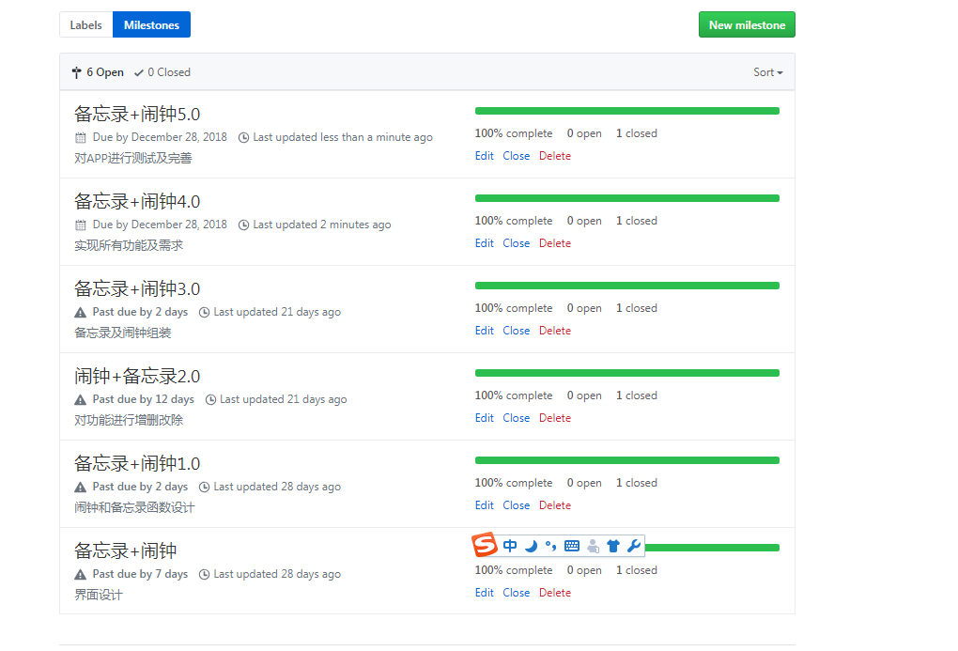

三．软件开发
1.开发过程截图
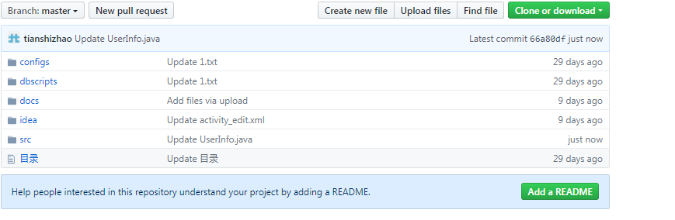
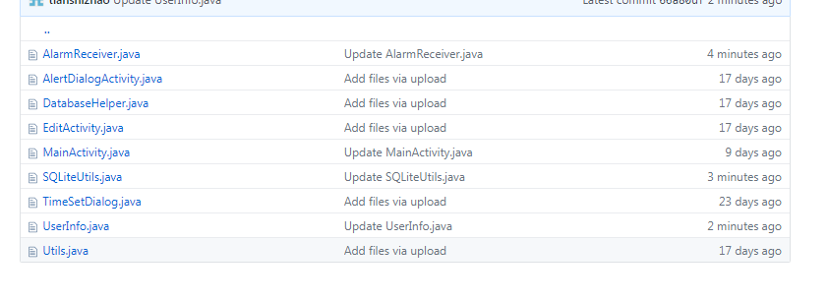

- 单元模块运行截图

四．有每日站会和燃尽图发布
1.第一次每日站会。
方式：在微信群上进行定期讨论。
问题1：界面应该趋于何种风格? 结果：界面最后定成功能菜单型界面，用户可以比较好的认识程序的功能及运用，也可以更好的使用软件
问题2：按钮设置方式？ 结果：图形方式设置，这样方便用户明白按钮的含义及使用方式
问题3：闹钟设计的方式？ 结果：最后采用了图标方式来实现时间的设置，尽量方便用户的使用及节约使用时间
问题4：备忘录采用哪种方式存储？ 结果：采用动态方式存储，客服把设置好的数据存储到数据库中，这种方式也方便以后程序增、删、改的开发，同时也方便用户看到 自己之前及现在设置的所有数据
燃尽图：

第一阶段：
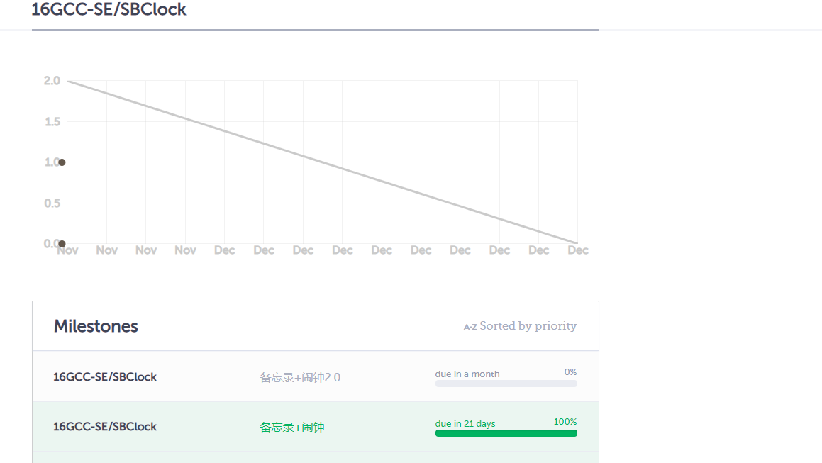
第二阶段：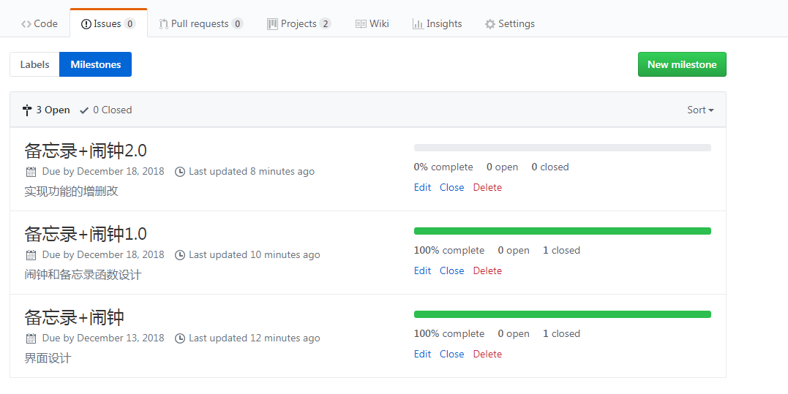

2..第二次每日站会。
方式：在微信群上进行定期讨论。
问题1：各个成员项目如何提交？ 结果：跟各个成员提交了他们完成的项目给组长，组长再进行各个子程序组装
问题2：项目如何组装？ 结果：因为各个项目的开发者不同，队友给的项目不能同时合并，只能在主程序上再一次新建子程序，再把代码打入
问题3：数据如何进行增、删、改？ 结果：用户在程序中设置时间及写入相应的事情，后台通过数据库把用户的信息存在数据库中，再通过数据库相应的语句，实现增、删、改功能
燃尽图：

第三阶段：
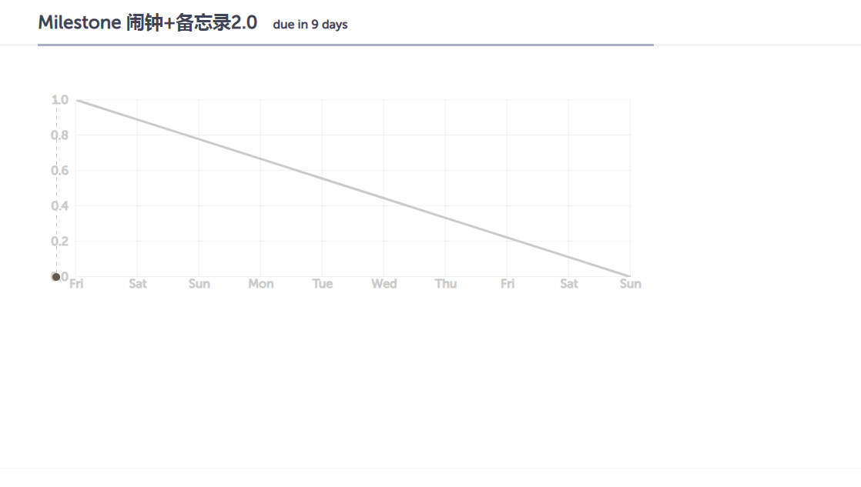
第四阶段：